Denominazione commerciale | SEDANO BIOLOGICO  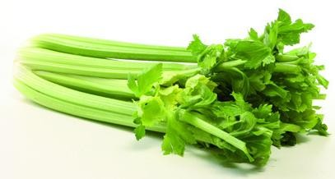
Provenienza | ITALIA - PIEMONTE
Calibro | Peso minimo 400gr, massimo 800gr; nella stessa cassa la pezzatura deve essere uniforme.  La differenza in peso non può superare i 250gr
Peso | Legno 40x60 cimato a 40-50 cm, due strati, 8 kg netti
Caratteristiche | Il prodotto viene conferito da fornitori referenziati di cui l’azienda detiene l’elenco aggiornato.
Caratteristiche nutrizionali | Kj 98  Kcal 23  Acqua: 88,3g  Proteine: 2,3g  Lipidi: 0,2g  Carboidrati: 2,4g  Fibra: 1,6g  Sale < 0,20g  I valori di questa tabella si riferiscono a 100 grammi di prodotto
Caratteristiche di qualità | Intero, sano, consistente, pulito, fresco, esente da tracce di malattie fungine e parassiti, privo di difetti da conservazione, privo di odori o sapori estranei, privo di umidità esterna anormale, senza rotture dello stelo, taglio fresco di colore chiaro, senza tracce di polveri antiparassitarie.
Confezionamento | Legno
Etichetta | Sono indicate le seguenti caratteristiche:  - Origine, classe  - Lotto;  - Codice tracciabilità dell’azienda produttrice;  - Dicitura “Agricoltura biologica - Regime di controllo CEE”  - Logo e indirizzo Biodiffusione  - Nome e marchio dell’organismo di controllo, numero operatore e numero autorizzazione etichetta
Trasporto | Temperatura: 4-8°C
Certificazione di prodotto | Certificazione di prodotto è l'etichetta stessa

